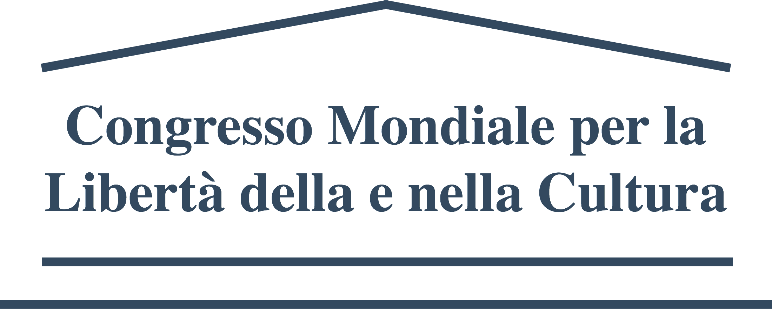
Congresso Mondiale per la Libertà della e nella Cultura
Via di Torre Argentina 76, 00186 Roma - Tel: 335 6675092 - Email: info@cmlc.it

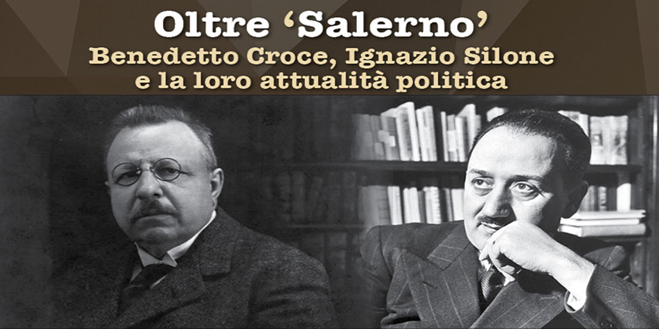

INTERVENTO

DI

ANGIOLO BANDINELLI

Pescasseroli/Pescina, 27-28/09/2014
Cinema “Rinascimento”/Centro Studi “Ignazio Silone”
02/08/2015

“La relazione di Angiolo Bandinelli al convegno “Oltre Salerno, Benedetto Croce, Ignazio Silone e la loro attualità politica”:

Angiolo Bandinelli
Ringrazio innanzitutto per essere stato invitato a presentare una relazione al convegno su Ignazio Silone e Benedetto Croce che si sta qui svolgendo.
La ragione del convegno non può essere certo il fatto, occasionale, che sia Croce che Silone fossero abruzzesi. Né d’altra parte penso che si voglia fare delle due figure - per giustificare questo nostro incontro - i testimoni paralleli di una identica paradigmatica situazione o condizione umana o culturale... Silone e Croce non hanno molti punti in comune, appartengono a sfere diverse, anche se non lontane.
Il Convegno ha tre punti di riferimento, già nel titolo. Primo: “Oltre Salerno”; Secondo: “Benedetto Croce, Ignazio Silone e la loro attualità politica”; Terzo: “Assemblea di (ri)costituzione della (nuova) Associazione Internazionale per la Libertà della Cultura”. Nelle intenzioni dei convocatori i tre temi sono strettamente collegati, per ragioni di tempo, mi dilungherò sul secondo punto, affido al Convegno un ampliamento sul poco che dirò circa il primo e il terzo.
Il primo, da cui conviene partire: “Oltre Salerno”. Viene evocata la famosa “svolta di Salerno”, appunto. Nel 1944 il governo italiano si era trasferito in quella città. Al suo interno (e fuori) si stava svolgendo un drammatico scontro tra i partiti antifascisti e della Resistenza; c’era chi, come i socialisti, il partito d’azione e lo stesso PCI, voleva l’immediata abdicazione del re Vittorio Emanuele III e chi proponeva invece una linea più morbida, che rinviasse la questione istituzionale alla fine della guerra: nel marzo 1944, Togliatti sbarcò a Napoli, provenendo dall’URSS, e subito sostenne la linea morbida, smentendo i compagni del suo partito, per non parlare di socialisti e azionisti. Con questa “svolta”, suggerita a Togliatti, o imposta, dallo stesso Stalin, il PCI diventava l’ago della bilancia della politica italiana. Togliatti entrò nel governo, ecc. Il resto, lo sappiamo. Il tema del Convegno è dunque di esaminare “perché” e “come” andare, oggi, oltre Salerno.
Non ho alcuna specifica competenza, non c’è dunque una ragione diretta perché io fossi chiamato a svolgere questa relazione se non perché, per ragioni anagrafiche, un po’ dell’atmosfera dei tempi in cui queste personalità vissero mi è rimasta nella memoria e - direi - nelle narici. Cercherò quindi di trasmettere un po’ di quelle antiche sensazioni e riflessioni, per utilità di quanti non le provarono. Perché qui forse si cela la ragion sufficiente del convegno. Di una cosa sono infatti certo: è difficile, per quelli che non hanno, appunto, la mia età - immaginare cosa sia stata l’Europa nella quale vissero e operarono Silone e Croce. Era l’Europa degli anni trenta, l’Europa forse più brutta, più negativa che si possa immaginare. Era l’Europa dominata dalle grandi dittature del XX secolo: da quella fascista, che ha dato il suo nome a tutte le altre, anche quelle più lontane e diverse - penso alla dittatura franchista o a quella polacca o ungherese, mere reazioni di stampo militaresco - fino a quella nazista o alla comunista. Oggi ci liberiamo dei fantasmi di quel passato etichettando quei fenomeni come “dittature”, “fascismi”, ecc. Pensiamo sia sufficiente la nostra cumulativa e scontata condanna. Ma quelle dittature (il fascismo e il comunismo, sicuramente) incarnarono tentativi serissimi per la creazione di un homo novus, un uomo nuovo proiettato nell’avvenire con tutta la sua complessità etica, storica e politica. E qui scopriamo il qualcosa che unisce Silone e Croce.
Al tremendo progetto politico inscenato da quelle dittature diede mano una buona fetta dell’intellettualità del tempo. Oggi il termine intellettuale viene unanimemente esecrato. Non so se sia bene o male la sua scomparsa però io, per dire, sento la mancanza - oggi - di una figura come Sciascia - che però mai rivendicò per sé, credo, tale qualifica. Ma, a quell’epoca, la figura dell’intellettuale era centrale, sul palcoscenico (almeno sul palcoscenico...) della vita pubblica. Basti tornare al Congresso internazionale “Per la difesa della cultura” contro la barbarie totalitaria nazista e fascista, svoltosi nel giugno del 1935 a Parigi - promosso da Ilyia Ehrenburg, ma avendo come riferimento il Comintern e come regista Stalin - che vide la partecipazione attiva di grandi intellettuali europei delle più varie tendenze politiche. L’adunata parigina aveva un obiettivo politico contingente ed urgente: rendere appetibile alla società civile europea occidentale la svolta che aveva spinto Stalin a liquidare la teoria del “socialfascismo” a favore della strategia del “fronte popolare”, cioè di quell’alleanza tra proletariato e borghesia “progressista” che aveva favorito, appena un mese prima, il patto di mutua assistenza tra Mosca e Parigi. Al convegno parigino potevano (e dovevano) essere denunciati gli orrori di ogni regime politico, salvo quelli perpetrati dalla Russia comunista: l’Unione Sovietica era il “baluardo della vera cultura”, e di conseguenza ogni intellettuale onesto aveva il dovere di “difenderla” da ogni critica. La tesi fu portata avanti non solo dai funzionari del Pcus inviati a Parigi ma anche da noti intellettuali: Brecht, Nizan, Aragon, Barbusse, persino Gide. Reagirono Bendà, Musil, Huxley, ma soprattutto Gaetano Salvemini. Lo storico italiano articolò la sua relazione sulla differenza radicale tra società borghesi - aperte al “soffio della libertà”- e Stati totalitari, tutti liberticidi: poca differenza esisteva tra bolscevismo, fascismo e nazismo e nessuno poteva sentirsi in diritto di “protestare contro la Gestapo e l’Ovra di Mussolini” dimenticando che “nella Russia sovietica vi è la Siberia” o ignorando che esistevano, sì, “proscritti tedeschi, italiani” ma anche più numerosi “proscritti russi”.
Ambrogio Donini, replicandogli, accusò Salvemini di aver voluto dividere l’unità del fronte antifascista. Sempre Donini sostenne poi, sull’organo ufficiale del partito comunista, che il “Prof. Salvemini ha aperto una breccia, attraverso la quale potranno passare il gruppetto di provocatori trotzkisti, che trovano la loro unica ragion d’essere nella lotta contro i comunisti, i costruttori del socialismo e l’avanguardia rivoluzionaria del proletariato”.
Ho ricordato questo episodio della politica e della cultura negli anni trenta per mettere un po’ a fuoco anche i nostri due personaggi. Silone e Croce vissero dunque in un contesto storico-politico nel quale la cultura svolgeva un ruolo forte, quanto negativo, nella lotta contro la libertà, il liberalismo e la democrazia. Se non nasceva qui, qui sviluppava la sua devastante potenza l’intellettuale europeo del XX secolo. Al congresso partecipò polemicamente anche quel Julien Bendà cui dobbiamo un testo capitale, “La Trahison des Clercs”, che ebbe l’onore di venir citato da Croce in nota a uno dei suoi testi (Croce detestava le note, l’eccezione nei confronti di Benda era quindi una sorta di dichiarazione politica). Certo, ci furono intellettuali che lottarono contro il nazismo e il fascismo, ma non tutti riuscirono a mantenere le debite distanze dal comunismo: e, ancora nell’immediato dopoguerra, furono moltissimi quelli che si allontanarono dalle loro posizioni - per esempio il crocianesimo - per passare armi e bagagli sotto le bandiere del PCI, nella sua fresca edizione togliattian-gramsciana. I nostri due personaggi, attraverso percorsi del tutto differenti, seguirono invece la lezione salveminiana e furono insieme antifascisti, antinazisti e anticomunisti: cioè, in una parola, antitotalitari.
Nella loro diversità, i due percorsi sono affascinanti. Il figlio del piccolo proprietario contadino ed ex-emigrante in Brasile, Ignazio Silone, fin da giovanissimo sentì suoi vicini, sodali e fratelli i cafoni della sua terra, e su questa vicinanza e fratellanza costruì il suo percorso, insieme umano, civile e politico; l’intellettuale di status benestante, Benedetto Croce, si nutrì invece fin dalla sua gioventù - con grande familiarità - del migliore, più alto pensiero del tempo, italiano ed europeo. Tutti e due però elaborarono tesi (se non una vera e propria dottrina) della libertà che si contrappose con uguale cristallina chiarezza al fascismo ma anche al comunismo. Il risultato fu, per l’uno come per l’altro, un forte ed acre isolamento, presso i loro contemporanei, e dopo.
Silone era nato a Pescina negli Abruzzi, il paese - per inciso - dove era nato anche il cardinal Mazzarino. Ma Silone veniva da povera famiglia e cominciò presto a occuparsi di politica perché nella politica, e nel partito comunista del tempo, pensava di poter trovare una via per la liberazione dei suoi amati cafoni. Del PCI Silone salì ai vertici internazionali, conobbe quasi tutti i grandi dirigenti del Comintern di allora, ebbe anche modo di incontrare, assieme a Togliatti, Stalin. Ma presto, tra il 1927 e il 1930, matura una profonda delusione per i metodi di gestione del movimento comunista mondiale, dominato dal terrorismo della macchina staliniana che in quegli anni veniva distruggendo i suoi oppositori interni, dal Buckharin (cui allora Togliatti faceva riferimento), a Trotzsky. Fu un massacro anche fisico, di cui Silone fu sgomento spettatore. Così, Silone decide di abbandonare il partito e la politica attiva. Comincia a scrivere: nasce “Fontamara”, il suo capolavoro tradotto in ventisei lingue, che gli dà fama mondiale.
Il mondo di Fontamara- come poi sarà il mondo dei successivi romanzi - è il mondo dei suoi amati cafoni. La figura del cafone, del contadino abruzzese, è centrale nell’opera di Silone, diventa paradigmatica di una visione del mondo. Silone in questo è, come Primo Levi, uno scrittore monomaniaco o monocorde, per lui come per Levi c’è una sola chiave per interpretare tutto l’insieme dei fatti del mondo. Il cafone di “Fontamara” è lo stesso soggetto delle lotte agrarie contro il latifondo condotte sotto le bandiere rosse del PCI, che erano, allora, le bandiere della libertà dall’asservimento dell’uomo da parte dell’uomo. Ma Silone non assoggetta il suo cafone alla macchina e alle ideologie del partito. Il protagonista di “Pane e vino” (1938) - va bene, questa volta è un “intellettuale”, esiliato politico comunista - elabora una interiore conversione di fronte ad un mondo che sente ostile. E l’opera costituisce una anticipazione di quella riscoperta dell’eredità cristiana cui Silone si dedicò nel dopoguerra. Si capisce l’ostilità della cultura “ufficiale” del dopoguerra, appunto, nei confronti di questo scrittore: la “questione religiosa” veniva affidata al PCI dell’approvazione dell’Articolo 7 della Costituzione e del successivo “compromesso storico”. A Silone, quegli intellettuali preferirono sempre - paradossalmente - il Camus (che pure aveva recensito favorevolmente “Pane e Vino”) ideatore di quell’inoffensivo ma affascinante mito del Prometeo, personificazione di un individualismo abbastanza narcisistico, lontano le mille miglia dalla riflessione dolorosa sul mistero della storia cristiana in Italia e nel mondo.
La polemica contro i partiti sarà d’ora in poi centrale nella sua fervida attività da fuoriuscito ed esule, di appassionato difensore e promotore di iniziative di cui manca ancora una storia. E nel 1958 parla, con anticipatrice precisione, proprio di “regime partitocratico”(forse, idealmente, accanto a lui c’era un altro abruzzese, Panfilo Gentile): “il vero centro del potere reale è fuori del parlamento, negli esecutivi dei partiti” e pertanto “sarebbe più esatto dire che noi viviamo in un regime di partitocrazia”. Sarebbe interessante, in apposita sede, mettere a confronto la polemica siloniana e gentiliana con la concezione del rapporto tra Istituzioni e partiti, ancora attualissima, di un Costantino Mortati o di Giuseppe Maranini, il grande studioso che già nel 1949 aveva coniato il termine di partitocrazia (è già nel titolo del suo discorso all’inaugurazione dell’Anno accademico 1949/50 dell’ateneo fiorentino: “Governo parlamentare e partitocrazia”).
Dalla polemica contro gli apparati dei partiti prende le mosse - fino alla requisitoria nel Convegno degli Amici del Mondo svoltosi nel 1959, in occasione del trentennale del Concordato - la forte polemica contro le intromissioni nella vita politica italiana della chiesa che, per Silone, esercita un decisivo controllo sul principale partito italiano, la DC.
Il tema della chiesa e della religiosità è, per Silone, assillante: sarà uno degli snodi essenziali della sua riflessione storico-politica. E ancora una volta il punto di partenza è il suo Abruzzo, la sua gente, il cafone. Per Silone, il cafone non deve dimenticare le sue origini, le sue radici, che per Silone non possono non essere radici cristiane. Attento alla storia della chiesa, al cammino del Vaticano II, Silone aspira a vedere una chiesa corrispondente alle attese di questo cafone, una chiesa del povero e per il povero. L’eroe della sua chiesa è Celestino V, il papa che si dimise giudicandosi inidoneo all’immane compito, ma anche sgomento e impotente dinanzi alla corruzione che vedeva circolare nella potente chiesa ufficiale. “Vi è una storia del cristianesimo popolare italiano” osservò “che non coincide con quella della gerarchia. Poiché non si esprime sempre nei libri, anche i laici colti la ignorano. Per questo tanti si chiedono da dove sia uscito papa Giovanni, con quel suo estro e il suo stile”. E poi, definitivamente, in “Uscita di sicurezza”: “Presso i più sofferenti, sotto la cenere dello scetticismo, non s’è mai spenta l’antica speranza del Regno, l’antica attesa della carità che sostituisca la legge, l’antico sogno di Gioacchino da Fiore, degli Spirituali, dei Celestini”. Per mera coincidenza, noi abbiamo di recente assistito ad un evento analogo, il passo indietro di Benedetto XVI. Che per Silone si possa e debba applicare la categoria del precursore?
Tra il 1950 e il 1967 operò, anche in Italia, il “Congress for cultural Freedom”(“Congresso per la libertà della cultura”). Il Congresso ebbe uffici in trentacinque paesi (alcuni extraeuropei), pubblicò una ventina di prestigiose riviste (“Tempo Presente”, “Encounter”, etc.), organizzava esposizioni artistiche, conferenze internazionali di alto livello ed elargiva premi e riconoscimenti ad artisti e musicisti. Silone, insieme ad Altiero Spinelli e Guido Piovene, rappresentò l’Italia alla conferenza fondativa, tenutasi a Berlino nel 1950 e sconfessata pubblicamente da Jean-Paul Sartre ed Albert Camus che, invitati, si rifiutarono di parteciparvi. Inizialmente, fra i presidenti onorari del Congresso, accanto a Bertrand Russell troviamo l’ottantenne Benedetto Croce.
La sezione italiana del Congresso, l’“Associazione italiana per la libertà della cultura”, fu costituita da Ignazio Silone alla fine del 1951 e divenne il centro propulsivo, anche e soprattutto sotto il profilo logistico ed economico, di una federazione di circa cento gruppi culturali quali l’Unione Goliardica nelle università, il Movimento Federalista Europeo di Altiero Spinelli, i Centri di Azione democratica, il movimento Comunità di Adriano Olivetti e vari altri. Pubblicava la prestigiosa rivista “Tempo Presente” diretta dallo stesso Silone e da Nicola Chiaromonte. Nel suo gruppo dirigente, accanto a laici come Adriano Olivetti e Mario Pannunzio, figurava anche Ferruccio Parri, il padre della sinistra indipendente, uomini politici di estrazione azionista e liberaldemocratica come Ugo La Malfa, ecc. Si è fatta molta ignobile polemica, da sinistra, sul fatto che queste iniziative fossero finanziate, più o meno copertamente, dal governo americano e addirittura dai servizi segreti della CIA. A parte il fatto che quello stesso Governo americano stava consentendo all’Europa di sopravvivere e riprendersi dal collasso bellico grazie agli aiuti del Piano Marshall, occorre anche tener ben presente che - come ho accennato - l’intera o quasi intellettualità europea, a partire da Sartre, guardava all’URSS come al faro della democrazia contro l’imperialismo statunitense. L’aver radunato e finanziato, sotto solide istituzioni, gli intellettuali che invece l’URSS la combattevano, fu un incalcolabile merito dell’America. Basti pensare che ancora oggi si analizza un fenomeno di vastissima portata nella storia del dopoguerra, che vide la cultura e i suoi intellettuali disegnare e imporre un profilo culturale dell’Italia del tutto plasmato sulla linea politica togliattiana. È la linea che ancora oggi ostracizza, per dire, uno Sciascia...
È comprensibile che, nel gran dibattito postbellico tra gli intellettuali europei più o meno engagés, Silone non faccia una figura spendibile. Il dibattito è tra i Camus e i Sartre, o magari gli Horkheimer e gli Adorno, una fioritura di altissimi ingegni, però tutti - come oggi verifichiamo - sconfitti e dimenticati. In lontananza, per uno strano gioco del destino, riappare la figura di Celestino, con il suo atto di rinuncia che ci ritorna nel ritiro di Benedetto XVI. Con tutte le differenze possibili, nei due gesti c’è il richiamo, o la nostalgia, per un cristianesimo “diverso”, lontano dalle pompe, dagli interrogativi per i teologi, comunque sconfitti dall’assodante silenzio della società civile o dalla corruzione che si cela sotto i loro paramenti. L’“antiquato”, il “superato” Silone si pone oggi come centrale interprete del clima di papa Francesco.
Nel momento culminante dell’espansione delle dittature europee, Croce elaborò una sua risposta antagonista, di stampo liberale. Diciamolo subito: Croce non era, come fu Silone, un militante. La sua fu la risposta - nell’immediato - di un perdente, di uno che, nella morsa delle dittature, non riusciva a vedere alcuna ipotesi, alcuna via di liberazione: assisteva al dramma della sconfitta politica della democrazia e della libertà. Così approdò alla sua splendida intuizione della “religione della libertà”. La religione della libertà si pone in un tempo metastorico, dacché il tempo storico non offre più speranza. Croce qui ritorna quasi ad essere hegeliano: affida al processo della storia dello spirito quella vittoria che la storia eventualmente gli negava. Vale a dire: per quanto possa essere sconfitto nel qui e nell’oggi, lo spirito è destinato alla vittoria, nella metastoria come religione laica, se non come politica. La sua “religione della libertà” fu il prestigioso valore ideale che Croce contrappose alla dittatura. Qualcuno ha parlato di formula “mistica”, “astratta” e dunque impotente nei confronti del fascismo e della sua “concretezza” reazionaria e fattuale. Si è anche detto che la formula “riusciva a indebolire le opposizioni, non serviva ad individuare le forze vive di aggregazione democratica”, e in definitiva era rivolta al “passato della vecchia Italia liberale e monarchica”. Dai miei ricordi emerge una ben diversa percezione dell’importanza che ebbe, in quegli anni bui, la luce proveniente da quei testi, da quella “formula”: che a mio (modesto) avviso resta la più essenziale espressione di quella che deve essere un’etica laica e liberale. Perché in definitiva lo spirito - come si dice - spira dove vuole, e lo spirito è la norma dell’etica della responsabilità:
(Da “Storia d’Europa nel secolo decimonono”, 1932, cap. I) “[...] La concezione della storia come storia della libertà aveva a suo necessario completamento pratico la libertà stessa come ideale morale - ideale che, infatti, era concresciuto con tutto il pensiero e il moto della civiltà, ed era passato nei tempi moderni dalla libertà come complesso di privilegi alla libertà come diritto di natura, e da questo astratto diritto naturale alla libertà spirituale della personalità storicamente concreta; e si era fatto via via più coerente e saldo, avvalorato dalla corrispondente filosofia, per la quale quella stessa che è legge dell’essere è legge del dover essere...”
In questa prospettiva, già in “Teoria e storia della storiografia, 1927”, Croce definisce il concetto di “storia etico-politica”, la quale “s’indirizza agli uomini di coscienza, intenti al loro perfezionamento morale, che è inseparabile dal perfezionamento dell’umanità”.
Finisce qui la mia breve ricostruzione della vita e delle opere dei due personaggi. Non so se sarà utile ai fini di questo convegno. Non vorrei comunque che alla fine ci trovassimo a registrare solo una sequenza di interventi celebratori di Silone e Croce, per eleggerli a testimoni del tempo, per invocarne le esimie qualità culturali o morali, ecc. Credo di aver per parte mia tentato di avviare un discorso relativo alle vicende dell’intellettuale del novecento. Anche per me quella figura è bene, come tale, che sia scomparsa.
Ma l’interrogativo che mi viene assillante davanti è quel contesto, in cui i due vissero, di una Europa senza più democrazia. Mi inquieta la domanda se per caso noi non stiamo vivendo un’epoca analoga. Le lamentele sul “deficit di democrazia” delle istituzioni europee sono infinite, così come sono infiniti gli allarmi sulla generale crisi “della e delle democrazie” nel mondo. E mi angoscia vedere come in Italia si cerca di affrontare la crisi del paese senza fare il minimo riferimento al funzionamento (o per meglio dire alle drammatiche disfunzioni) delle istituzioni. Ci si accanisce contro la “casta”, ma nemmeno si scalfisce la “partitocrazia”: anche se invece di partiti abbiamo oggi cosche, mafie, correnti, clan o come vorrete chiamarli. Di fronte alla crisi della democrazia che li circondava, Croce e Silone cercarono una “uscita di sicurezza” che affondasse nel cuore del dramma del loro tempo. Silone attraverso una militanza di isolato che cerca sempre di cogliere gli strumenti e le occasioni che via via gli si offrono; Benedetto Croce volando altissimo sul contingente per arrivare a darci la più vigorosa espressione dell’eticità della vita civile. Penso che tutto sommato sarebbe bello se il nostro convegno si ponesse analoghe questioni, domande, suggestioni; e cercasse di dare loro una risposta valida, magari dando vita alla “Assemblea di (Ri)costituzione della Associazione Internazionale per la Libertà della Cultura”, come ci sollecita il terzo punto della convocazione del nostro convegno e ci ha sollecitato, poco fa, Rita Bernardini.

